11-03-2016
www.totalmedios.com
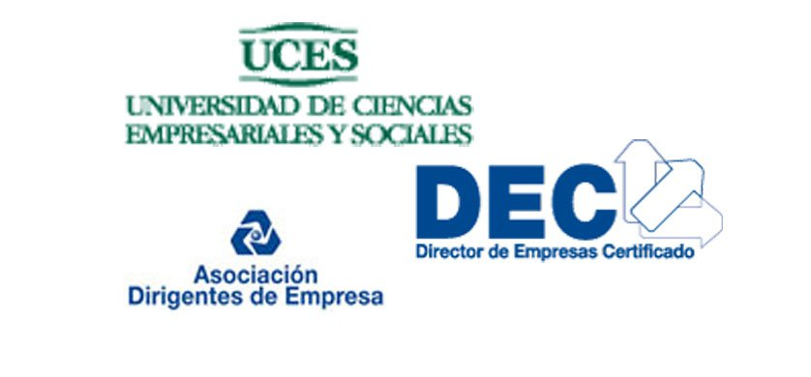
11.03.2016

ADE anuncia la apertura del Programa DEC
La Asociación Dirigentes de Empresa ADE anuncia la apertura del Programa DEC. El mismo dará inició jueves el 14 de abril de 2016.
AGENDA DEL PROGRAMA
Inicio: abril de 2016.
22 reuniones semanales, los Jueves de 18.30 a 20.30 hs. más tres Workshops, donde se harán simulaciones dinámicas, sobre reuniones de Directorio, resolución de casos concretos y Media Coaching (en estudio de televisión).
Sobre el programa
El Programa DEC tiene como objetivo certificar las habilidades para Desempeñarse profesionalmente como Director de una sociedad.
Es una certificación única ya que, por un lado, es un título otorgado por ADE, es decir una habilitación profesional dada por los propios pares y, por el otro, cuenta con el aval de la Universidad de Ciencias Empresariales y Sociales (UCES) en los tópicos puramente académicos.
El Programa DEC se orienta a un amplio público: Directores en ejercicio, Gerentes con perspectivas de integrar un Directorio y Directivos de empresas familiares.
Al finalizar la capacitación, sus participantes conocerán sus riesgos y responsabilidades, las mejores prácticas locales e internacionales en gobernanza empresarial, las nuevas habilidades para desempeñarse en un Directorio y los principales aspectos vinculados con la evaluación y remuneración de los Directores.
El Cuerpo Docente –más de 20 profesores- está integrado por presidentes y miembros de Directorio de empresas de primera línea, así como empresarios exitosos y académicos reconocidos.
Informes, inscripción y cursado:
Paraguay 1338 4° Piso (C1057AAV), Ciudad de Buenos Aires. Tel.: 4811-6735 / 6987 / 9885
http://www.programadec.com.ar ● info@programadec.com.ar

http://www.totalmedios.com/nota/27679/ade-anuncia-la-apertura-del-programa-dec

